Министерство образования и науки Российской Федерации

Федеральное государственное автономное образовательное учреждение высшего образования

«Национальный исследовательский Томский политехнический Университет»



Центр цифровых

образовательных технологий

01.03.02 «Прикладная математика и информатика»

Лабораторная работа № 6

по дисциплине:

**Компьютерный анализ данных**

Вариант 3

|  |  |  |  |  |  |
| --- | --- | --- | --- | --- | --- |
| **Исполнитель:** |  | | | | |
| студент группы | 0В02 |  | Редько Дмитрий Александрович |  |  |
|  |  |  |  |  |  |
| **Руководитель:** |  | | | | |
| преподаватель |  |  | Кочегуров Александр Иванович |  |  |
|  |  |  |  |  |  |

Томск — 2023

**Задание**

1. Сгенерировать случайную последовательность с заданными параметрами.
2. Исходя из отмеченных ниже условий проведения спектрального анализа, разбить реализацию случайного процесса на необходимое число участков и оценить временные затраты при непосредственном использовании для оценки энергетического спектра дискретного преобразования Фурье (ДПФ). При больших временных затратах воспользоваться алгоритмом БПФ. При необходимости для определения первичной оценки спектральной плотности составить программу вычисления ДПФ. Определить и построить сглаженную оценку спектральной плотности.
3. При необходимости для определения первичной оценки спектральной плотности составить программу вычисления ДПФ. Определить и построить сглаженную оценку спектральной плотности в соответствии.
4. Осуществить дополнительное сглаживание выделенных отрезков процесса выбранным временным окном и построить с учетом выполнения п. 3 оценку энергетического спектра.
5. На построенные оценки энергетического спектра в соответствии с заданным уровнем значимости α нанести доверительные интервалы. Провести анализ и дать интерпретацию полученных результатов.

**Ход работы**

1. Сгенерируем случайную последовательность случайных чисел

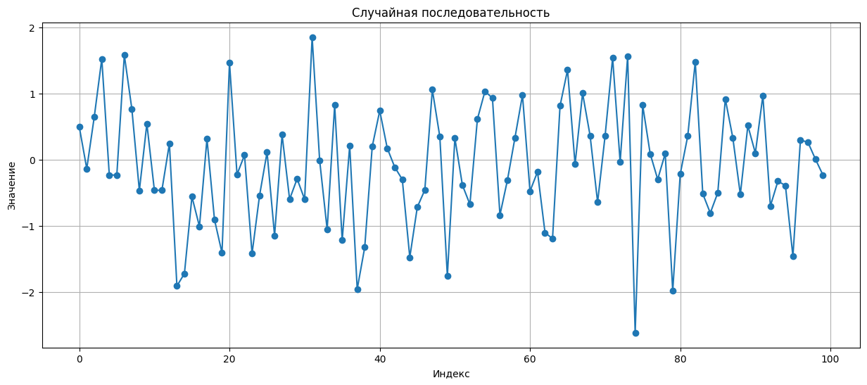

1. Используя преобразование Фурье для исходной сгенерированной выборки, найдем спектральную плотность

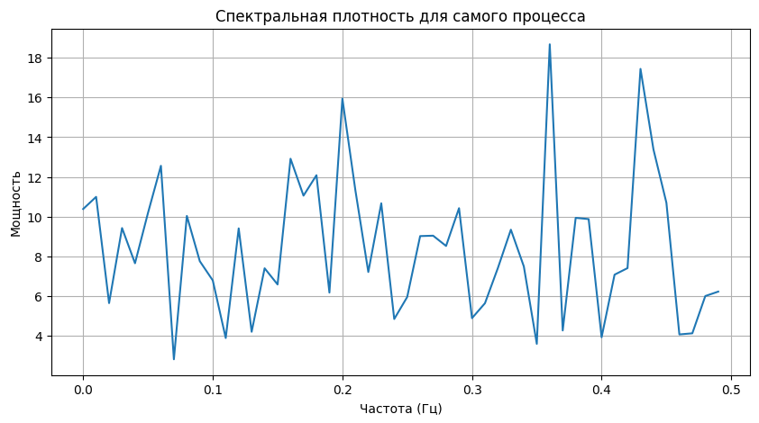

1. Найдем автокорреляционную функцию от нашей выборки

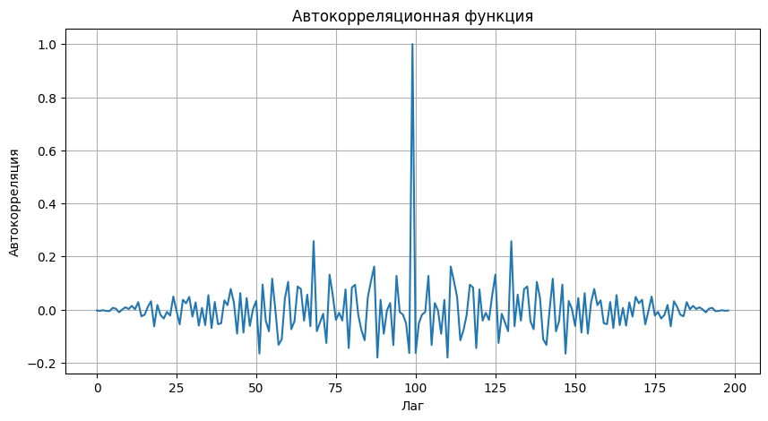

1. Используя преобразование Фурье для автокорреляционной функции, найдем спектральную плотность:

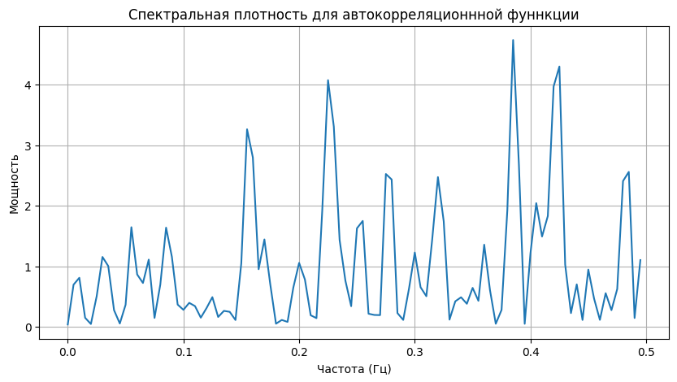

Таким образом, получаем, что по спектральной плотности можно оценить АЧХ.